**Must have рівень:**

1. Яке твердження щодо діаграми переходу станів і таблиці з тест-кейсами є вірним?

| Тест-кейс | 1 | 2 | 3 | 4 | 5 |
| --- | --- | --- | --- | --- | --- |
| Стан початку | S1 | S2 | S2 | S3 | S3 |
| Живлення | Power On | Power Off | RC On | RC off | Power Off |
| Стан завершення | S2 | S1 | S3 | S2 | S1 |

A. Дані тест-кейси покривають валідні і невалідні переходи на діаграмі.

Набори тест-кейсів забезпечують виконання всіх переходів.

2. Співробітникам компанії виплачують бонуси за умови, що вони пропрацювати більше ніж рік та виконали заздалегідь поставлені цілі.

Ці умови можна подати у вигляді таблиці рішень:

|  |  |  |  |  |  | Додатково можливі ТС | | |
| --- | --- | --- | --- | --- | --- | --- | --- | --- |
| Тест |  | Т1 | Т2 | Т3 | Т4 |  | **Т5** | **Т6** |
| Умова 1: | Стаж більше року? | Так | Ні | Ні | Так |  | так | ні |
| Умова 2 | Ціль поставлена? | Ні | Ні | Так | Так |  | так | так |
| Умова 3 | Ціль досягнута? | Ні | Ні | Так | Так |  | ні | ні |
| Дія | Виплата бонуса | Ні | Ні | Ні | Так |  | **ні** | **ні** |
|  |  | **А** | **B** | **C** | **D** |  |  |  |
|  |  | **так** | **так** | **ні** | **ні** |  |  |  |
|  |  | **ні** | **так** | **ні** | **так** |  |  |  |
|  |  | **так** | **ні** | **так** | **ні** |  |  |  |
|  |  | **ні** | **так** | **ні** | **ні** |  |  |  |

| А. 1. Умова 1 = ТАК, Умова 2 = НІ, Умова 3 = ТАК, Дія = НІ | неможливо досягти ціль, не поставивши її |  |
| --- | --- | --- |
| В. 2. Умова 1 = ТАК, Умова 2 = ТАК, Умова 3 = НІ, Дія = ТАК | невірно твердження, умови не виконані, а бонуси виплачені | |
| C. 3. Умова 1 = НІ, Умова 2 = НІ, Умова 3 = ТАК, Дія = НІ | неможливо досягти ціль, не поставивши її |  |
| D. 4. Умова 1 = НІ, Умова 2 = ТАК, Умова 3 = НІ, Дія = НІ | Який сценарій, що є ймовірним в реальному житті | |

Середній рівень:

1. Склади діаграму станів і переходів для тестування відеогри:

Після запуску гри ти опиняєшся в «Замку загадок», у кімнаті з двома коридорами — направо і наліво.

Якщо піти направо — потрапляєш до дракона. Дракон загадує тобі загадку. Якщо відповідь правильна — виходиш із замку та виграєш. Якщо неправильна — дракон загадує ще одну загадку. Якщо ти вдруге відповідаєш неправильно — дракон тебе з'їдає і ти програєш.

Якщо піти наліво — потрапиш до відьми. Відьма загадує загадку, якщо відповідь правильна — виходиш із замку і виграєш. Якщо відповідь неправильна — відьма переносить тебе до дракона.

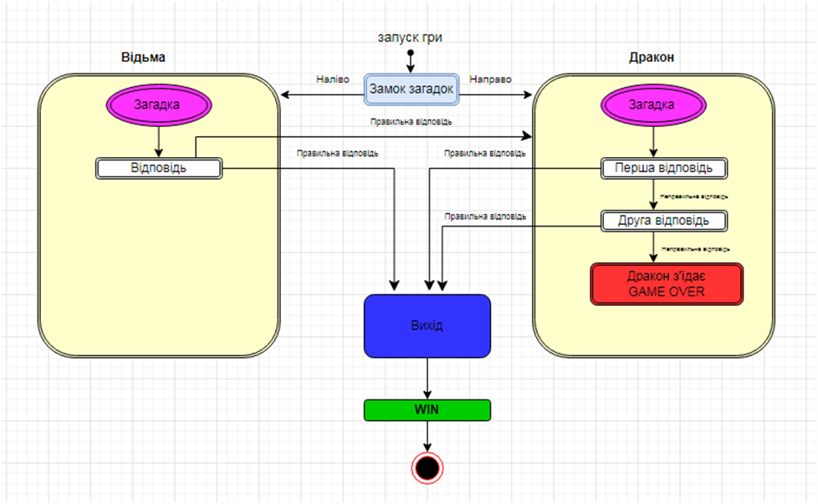

2. Скільки тест-кейсів, відповідно до складеної діаграми, буде достатньо, щоб протестувати цю гру?

Необхідно створити тест-кейси, щоб всі переходи були виконані, що забезпечить достатній рівень тестового покриття:

**ТС 1:** Запуск – Вибір праворуч – Дракон

**ТС 2:** Дракон – Загадка – Правильна відповідь – Вихід

**ТС 3:** Дракон – Загадка – Неправильна відповідь – Спроба дати відповідь

**ТС 4:** Дракон – Загадка – Неправильна відповідь – Неправильна відповідь – GAME OVER

**ТС 5:** Дракон – Загадка – Неправильна відповідь – Правильна відповідь – Вихід

**ТС 6:** Запуск – Вибір ліворуч – Відьма

**ТС 7:** Відьма – Загадка – Правильна відповідь – Вихід

**ТС 8:** Відьма – Загадка – Неправильна відповідь – GAME OVER

Програма максимум:

Продовжуємо розвивати стартап для застосунку, який дозволяє обмінюватися фотографіями котиків.

а. Напиши 5 use-кейсів для типової поведінки користувача твого застосунку.

б. Намалюй схему переходу станів на основі написаних користувацьких сценаріїв та склади таблицю рішень для одного з варіантів.

| **Use Case ID** | 1.00 |
| --- | --- |
| **Use Case ID Name** | Login to your personal page |
| **Use Case Description** | User can log in by entering login and password |
| **Actor** | System, user |
| **Precondition** | Open the application and log in to your personal page |
| **Postcondition** | Successful login to your personal account |
| **Basic Flow** | 1. user opens the mobile application - the login and password field opens by system  2. user enters login and password  3. the system checks that the data is correct  4. user is logged in |
| **Extensions** | 3a. login/password entered incorrectly, the system will report: "Login/password invalid".  3b. user enters incorrect login/password three times, the system reports: "Account is blocked contact support". |

| **Use Case ID** | 2.00 |
| --- | --- |
| **Use Case ID Name** | Add a photo from the gallery |
| **Use Case Description** | User can add a new photo from the gallery |
| **Actor** | System, user |
| **Precondition** | Open the application and log in to your personal page |
| **Postcondition** | Successful publication of the photo |
| **Basic Flow** | 1. user selects a photo from the gallery that he wants to publish. Acceptable photo formats: 612*612, 900*900, 1080*1080  2. the system checks the photo format  3. user adds photo |
| **Extensions** | 2a. The photo exceeds the allowed size, the system reports Message : "Photo size is incorrect" |

| **Use Case ID** | 3.00 |
| --- | --- |
| **Use Case ID Name** | Add a photo to the archive |
| **Use Case Description** | User can archive the photo |
| **Actor** | System, user |
| **Precondition** | Open the application and log in to your personal page |
| **Postcondition** | Photo successfully archived |
| **Basic Flow** | 1. user selects a photo from the publications which he wants to archive  2. the system asks you to confirm photo archiving  3. user archives photo |

| **Use Case ID** | 4.00 |
| --- | --- |
| **Use Case ID Name** | Turn off photo comments |
| **Use Case Description** | User can close comments on a photo |
| **Actor** | System, user, followers |
| **Precondition** | Open the application and log in to your personal page |
| **Postcondition** | Followers can't add comments to photo |
| **Basic Flow** | 1. user selects a photo to which he wants to close comment  2. system asks to confirm that comments are turned off  3. button "Add comments" is close for followers |

| **Use Case ID** | 5.00 |
| --- | --- |
| **Use Case ID Name** | Pin the photo |
| **Use Case Description** | User can pin a photo at the top of the page |
| **Actor** | System, user, followers |
| **Precondition** | Open the application and log in to your personal page |
| **Postcondition** | The pinned photo moves to the top of the page |
| **Basic Flow** | 1. user selects a photo to which he wants to pin  2. system asks to confirm that pin the photo  3. the user and followers see the pinned photo at the top of the page |

**Схеми переходів станів на основі написаних користувацьких сценаріїв:**

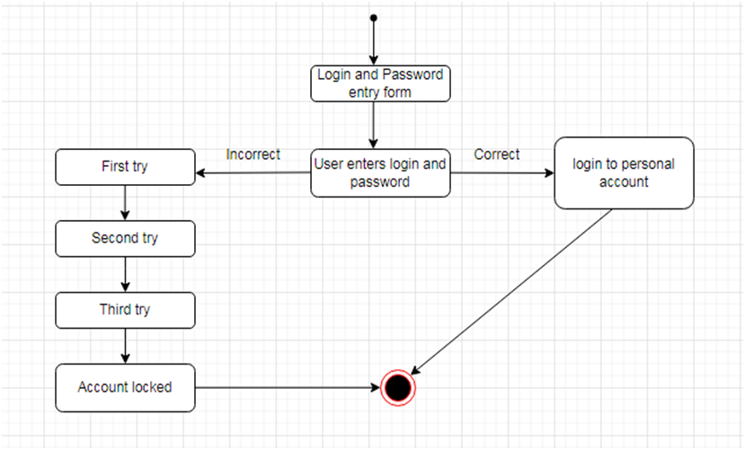

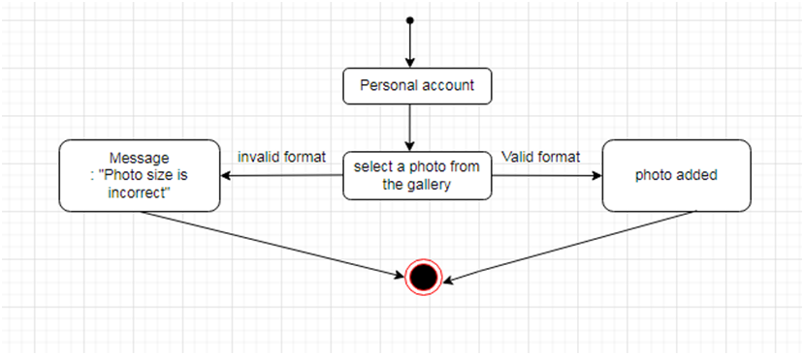

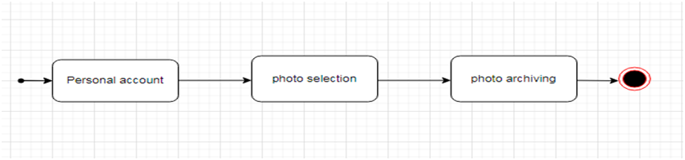

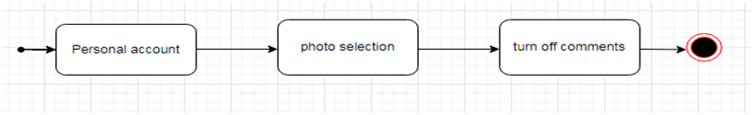

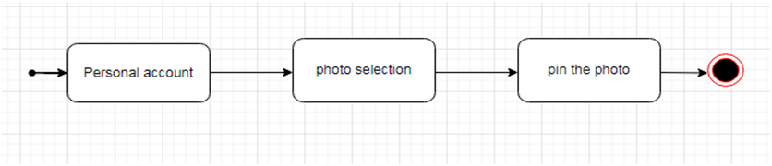

**Таблиця рішень для одного з варіантів:**

|  | **TC 1** | **TC 2** | **TC 3** | **TC 4** |
| --- | --- | --- | --- | --- |
| Login | Y | Y | N | N |
| Password | Y | N | Y | N |
| Successful login | **Y** | **N** | **N** | **N** |